„Tento projekt bol financovaný s podporou Európskej komisie. Tento dokument reprezentuje výlučne názor autora a Komisia nezodpovedá za akékoľvek použitie informácií obsiahnutých v tomto dokumente.“

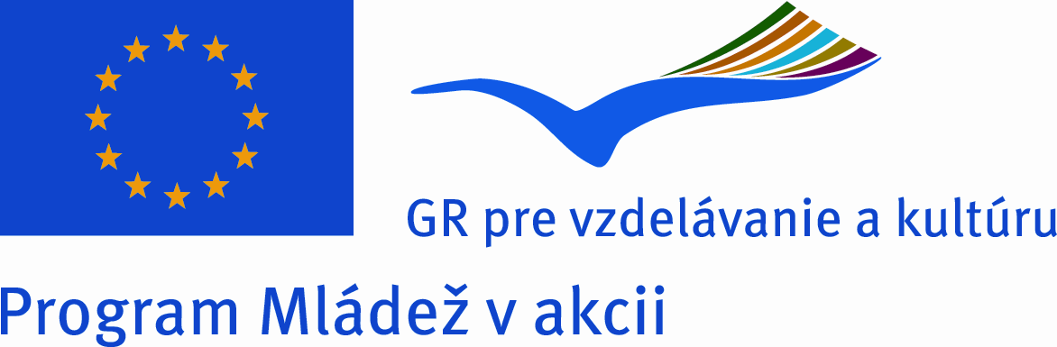

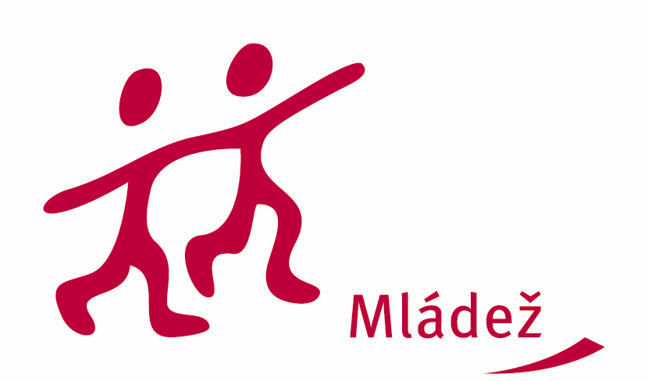

**Kontakt:**

Centrum voľného času

Slovenská 46, 056 01 Gelnica

Tel.: 053/4821 491

E-mail: cvcgelnica@cvcgl.edu.sk

www.cvcgl.edu.sk

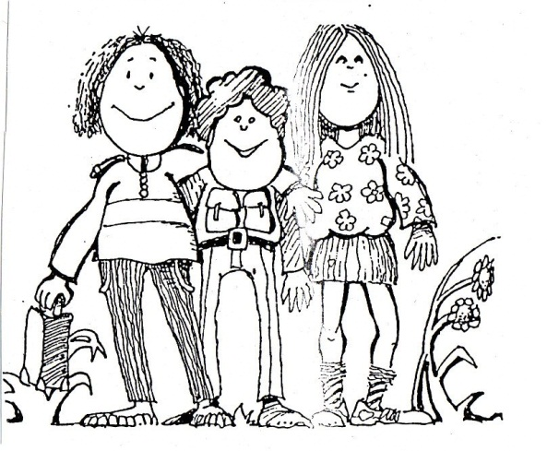

**Centrum voľného času**

**v Gelnici**

**a**

**Európska dobrovoľnícka služba**

**Centrum voľného času v Gelnici**

Centrum voľného času sa nachádza v malom mestečku Gelnica, v údolí rieky Hnilec, ktorá pramení pod Kráľovou hoľou a preteká romantickou dolinou Volovských vrchov, cez juhovýchodný cíp Spiša.

Toto zariadenie má vyše 50-ročnú tradíciu v organizovaní aktívneho a zmysluplného trávenia voľného času pre deti, mládež, rodičov a iné osoby vo veku do 30 rokov. Zabezpečujeme pre nich výchovno-vzdelávaciu, záujmovú a rekreačnú činnosť.

**Organizujeme**

* pravidelnú záujmovú činnosť prostredníctvom krúžkov a klubov v priemere 40 klubov ročne
* príležitostnú záujmovú činnosť formou podujatí, súťaží, olympiád a prehliadok záujmových činností
* prázdninové detské tábory, prímestské tábory s dennou dochádzkou
* medzinárodné aktivity v rámci projektu Európskej dobrovoľníckej služby
* informačné a poradenské služby v oblasti neformálneho vzdelávania

**Európska dobrovoľnícka služba**

Európska dobrovoľnícka služba (EDS) umožňuje mladým ľuďom vo veku 18-30 rokov vycestovať do zahraničia na 2-12 mesiacov, pomôcť nejakej organizácii s jej aktivitami a zároveň spoznať novú krajinu a jej kultúru, zdokonaliť sa v angličtine a naučiť sa nový jazyk danej krajiny. Téma projektu a teda aj pracovná náplň dobrovoľníka môže byť rôznorodá, môže sa dotýkať oblasti kultúry, športu, sociálnej starostlivosti, umenia, ekológie, práce s deťmi alebo IKT.

Projekt pokrýva 90% nákladov na cestovné, prípravu, zdravotné poistenie, ubytovanie, stravu, výdaje spojené s projektom a vreckové.

Centrum voľného času v Gelnici získalo status hosťujúcej a zároveň vysielajúcej organizácie. Mladí ľudia, ktorí majú záujem o EDS nás môžu osloviť a my im pomôžeme nájsť vhodný projekt a organizáciu v zahraničí. Stačí si napísať svoj životopis a motivačný list v angličtine, vybrať si projekt a byť úspešný pri výbere dobrovoľníkov vo zvolenej organizácii.

**Naši dobrovoľníci**

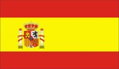

**Luna Maria Bernal Polo**

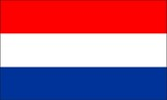**Jurre de Jong**

**Caterina Bacilieri** 